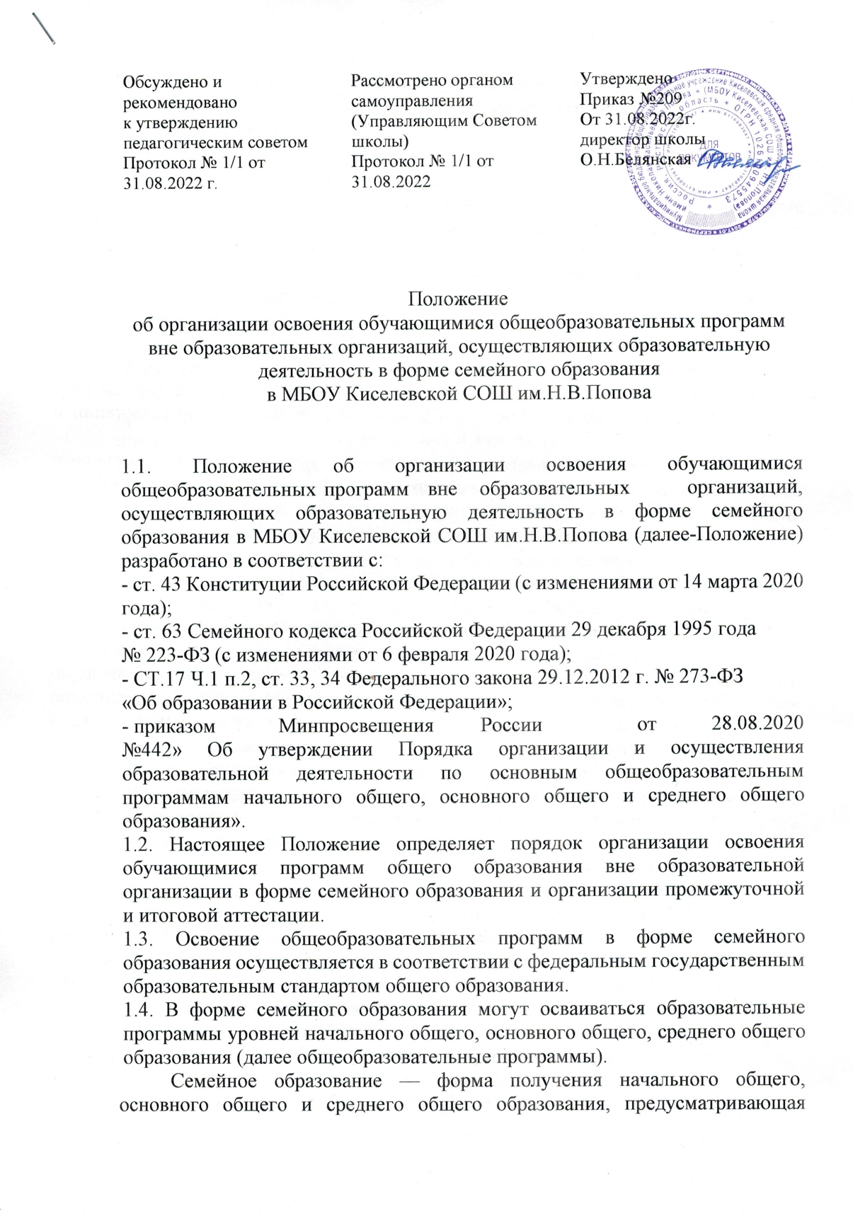
изучение общеобразовательной программы вне образовательной организации (в семье) и доступная для всех обучающихся по их желанию.
1.5. Образовательная организация несет ответственность за организацию и проведение промежуточной и итоговой аттестации, а также за обеспечение соответствующих академических прав обучающихся.
1.6. Ответственность за подготовку к промежуточной и (или) итоговой государственной аттестации обучающегося, получающего образование в формах семейного образования и самообразования, возлагается на родителей (законных представителей).
1.7. Основаниями возникновения образовательных отношений между экстерном и образовательной организацией являются заявление родителей (законных представителей) о прохождении промежуточной и (или) государственной итоговой аттестации в организации, осуществляющей образовательную деятельность, и распорядительный акт указанной организации о приеме лица для прохождения промежуточной аттестации и (или) государственной итоговой аттестации.
1.7.1. Отношения между образовательной организацией и родителями обучающихся (законными представителями) по организации образования в форме семейного образования определяются на основе договора, который не может ограничивать права сторон по сравнению с действующим законодательством.
1.8. Отдел образования Администрации Заветинского района (далее - отдел образования) осуществляет учет обучающихся, получающих начальное общее, основное общее, среднее общее образование вне образовательных организаций, в формах семейного образования.
1.9. Лица, зачисленные в образовательную организацию, осуществляющую образовательную деятельность по имеющим государственную аккредитацию образовательным программам, для прохождения промежуточной и (или) государственной итоговой аттестации, являются экстернами.
1.10. Неудовлетворительные результаты промежуточной аттестации по одному или нескольким учебным предметам, курсам, дисциплинам (модулям) образовательной программы или непрохождение промежуточной аттестации при отсутствии уважительных причин признаются академической задолженностью.
1.11. Обучающиеся обязаны ликвидировать академическую задолженность. Образовательная организация, родители (законные представители) несовершеннолетнего обучающегося, обеспечивающие получение обучающимся общего образования в форме семейного образования, обязаны создать условия обучающемуся для ликвидации академической задолженности и обеспечить контроль за своевременностью ее ликвидации.
1.12. Лицам, обучающимся в формах семейного образования, прошедшим государственную итоговую аттестацию по образовательным программам основного общего образования, среднего общего образования, выдается документ государственного образца о соответствующем образовании в общеобразовательной организации, в котором обучающийся проходил государственную итоговую аттестацию.

II. Организация семейного образования

2.1. Право определять получение ребёнком образования в семейной форме предоставлено его родителям (законным представителям). При этом должно учитываться мнение ребенка.
2.2. Обучающийся может перейти на семейную форму получения образования на любом уровне образования.
2.3. При выборе семейной формы образования родители (законные представители) принимают на себя обязательства по обеспечению обучения в семейной форме образования - целенаправленной организации деятельности обучающегося по овладению знаниями, умениями, навыками и компетенцией, приобретению опыта деятельности, развитию способностей, приобретению опыта применения знаний в повседневной жизни и формированию у обучающегося мотивации получения образования в течение всей жизни.
2.4. Если ребёнок обучается в образовательной организации, то родителям (законным представителям) следует обратиться к руководителю образовательной организации с заявлением об отчислении из образовательной организации в связи с переходом на форму семейного образования.
2.5. Выбрав форму получения начального общего, основного общего, среднего общего образования в форме семейного образования, родители (законные представители) ребенка информируют об этом выборе отдел образования по форме согласно приложению № 1 к настоящему Положению.
2.6. Ребенок, получающий образование в семейной форме, по решению его родителей (законных представителей) с учетом его мнения на любом этапе обучения вправе продолжить его в любой иной форме, предусмотренной Федеральным законом, либо использовать право на сочетание форм получения образования и обучения.
2.7. Зачисление в образовательную организацию лица, находящегося на семейной форме образования для продолжения обучения в образовательной организации осуществляется в соответствии с:
- Порядком приема граждан на обучение по образовательным программам начального общего, основного общего и среднего общего образования, утвержденным приказом Минпросвещения России от 02.09.2020 № 458;
- Правилами приема граждан в конкретную образовательную организацию на обучение по основным образовательным программам в части, не урегулированной законодательством об образовании, которые устанавливаются образовательной организацией самостоятельно.

III. Организация и проведения аттестации обучающихся

3.1. Порядок действий родителей (законных представителей) несовершеннолетних обучающихся.
При выборе освоения образовательных программ в форме семейного образования вне организаций, осуществляющих образовательную деятельность, родители (законные представители):
- информируют о своем выборе отдел образования согласно приложению № 1 к настоящему Положению;
- подают заявление о выборе формы семейного образования или самообразования в общеобразовательную организацию (если обучался ранее);
- подают заявление о зачислении в образовательную организацию в качестве экстерна по форме согласно приложению № 2 к настоящему Положению, при этом предъявляют: оригинал свидетельства о рождении ребенка либо заверенную в установленном порядке копию документа, подтверждающего родство заявителя (или законность предоставления прав обучающегося); оригинал свидетельства о регистрации ребенка по месту жительства или свидетельства о регистрации ребенка по месту пребывания; личное дело обучающегося, выданное образовательной организацией, в котором он ранее обучался или числился в контингенте;
- заключают договор с образовательной организацией об организации и проведении промежуточной и (или) государственной итоговой аттестации обучающегося согласно приложению №5 к настоящему Положению;
- обеспечивают прохождение промежуточной аттестации обучающегося, осваивающего образовательную программу в форме семейного образования или самообразования, в установленные образовательной организацией сроки;
- обращаются в образовательную организацию для получения учебной литературы. Обеспечение обучающихся учебниками и учебными пособиями обучающегося возможно производить из фондов библиотеки организации, осуществляющей образовательную деятельность, в которой обучающийся проходит промежуточные и (или) государственную итоговую аттестации, при наличии свободных экземпляров.
3.2. Порядок действий образовательной организации.
Образовательная организация:
- осуществляет прием заявлений родителей (законных представителей) несовершеннолетнего обучающегося об отчислении из организации в связи с получением образования вне образовательной организации;
- издает приказ об отчислении обучающегося из списков обучающихся общеобразовательной организации в связи с переходом на форму семейного образования или самообразования, выдает личное дело обучающегося;
- информирует отдел образования об отчислении обучающегося в связи с переходом на форму семейного образования;
- осуществляет прием заявлений родителей (законных представителей) несовершеннолетнего обучающегося о зачислении для прохождения промежуточной и итоговой аттестации в качестве экстерна;
- издает приказ о зачислении несовершеннолетнего в качестве экстерна для прохождения промежуточной и государственной итоговой аттестации согласно приложению № 3 к Положению;
- информирует отдел образования о зачислении несовершеннолетнего в качестве экстерна в общеобразовательную организацию;
- определяет сроки промежуточной аттестации экстерна, доводит их до
сведения родителей (законных представителей) несовершеннолетнего обучающегося, зачисленного в образовательную организацию для прохождения промежуточной и итоговой аттестации в качестве экстерна;
- обеспечивает обучающегося учебниками (учебными пособиями) при наличии свободных экземпляров в библиотечном фонде образовательной организации;
- организует и проводит промежуточную аттестацию обучающегося, получающего образование в форме семейного образования;
- выдает справку о промежуточной аттестации по форме согласно Приложению №4 к настоящему Положению экстернам, прошедшим промежуточную аттестацию и не проходившим государственную итоговую аттестацию;
- информирует отдел образования об обучающемся, получающем образование в форме семейного образования, не ликвидировавшем в установленные сроки академическую задолженность, для продолжения получения образования в образовательной организации.

IV.Права обучающихся, получающих образование
в форме семейного образования

4.1. Обучающиеся, осваивающие программы основного общего и среднего общего образования в формах семейного образования, наравне с другими обучающимися имеют право:
- пройти экстерном промежуточную и государственную итоговую аттестацию в организации, имеющей государственную аккредитацию образовательной программе, бесплатно;
- пользоваться академическими правами обучающихся по соответствующей образовательной программе при прохождении аттестации;
- на развитие своих творческих способностей и интересов, включая участие в конкурсах, олимпиадах, в том числе в официальных спортивных соревнованиях, и других массовых мероприятиях;
- на получение при необходимости социально-педагогической и психологической помощи, бесплатной психолого-медико-педагогической коррекции в образовательной организации, в которой обучающийся проходит промежуточную и (или) государственную итоговую аттестации;
- на бесплатное обеспечение учебниками и учебными пособиями из фондов библиотеки образовательной организации в период прохождения промежуточной и (или) государственной итоговой аттестации;
- на продолжение обучения в иной форме, предусмотренной
Федеральным законом, либо на сочетание форм получения образования и обучения образования в формах семейного образования и самообразования,
на любом этапе обучения;
- на предоставление возможности осваивать дополнительные образовательные программы, в том числе в образовательных организациях, в которых они проходят соответствующую аттестацию.

V. Финансирование обучения в форме семейного образования

1. Финансирование промежуточной и государственной итоговой аттестации экстернов осуществляется из бюджета Заветинского района за счет субвенции, выделяемой местным бюджетам на обеспечение государственных гарантий реализации прав на получение общедоступного и бесплатного начального, основного общего, среднего общего образования в муниципальных общеобразовательных организациях Заветинского района, обеспечение дополнительного образования детей в муниципальных общеобразовательных организациях Заветинского района в пределах ассигнований, утвержденных на соответствующий Финансовый год.
2. Дополнительные расходы, произведенные семьей, покрываются родителями (законными представителями) самостоятельно.

